PROPOSIÇÕES 07 – Presidente João Pedro Pazuch
INDICAÇÃO – 024/2021

Senhores Vereadores:
Indico ao Excelentíssimo Senhor Prefeito Municipal em conjunto com a Secretaria Municipal da Fazenda, nos termos regimentais e ouvido o plenário que seja alterado o § 2º do artigo 2º da Lei 4,917/2021 que fala:

“A compra deverá ser igual ou superior ao valor do Vale Compra, sendo que o valor excedente será pago pelo Ganhador do mesmo. A empresa fornecerá Nota Fiscal de valor igual ou superior ao valor do Vale Compra em nome do Ganhador do prêmio.”

Passe a ter o seguinte entendimento:

Que o valor do vale compras seja de forma fracionada até o montante total prêmio.

MENSAGEM JUSTIFICATIVA:

Senhores Vereadores:

A campanha quem “AMA COMPRA AQUI” é de suma importância para nossos empresários e munícipes, a presente indicação vem no sentido de alterar a lei. O objetivo da campanha é atingir o maior número possível de empresários prejudicados pela pandemia do Covid-19. Hoje o ganhador recebe o valor contemplado em um vale único, sendo que muitas vezes dificulta para o contemplado usar o valor total em um único estabelecimento. Assim indico o fracionamento do vale compras em vales de R$ 100,00 (CEM REAIS) até atingir o valor total do prêmio.

Atenciosamente,

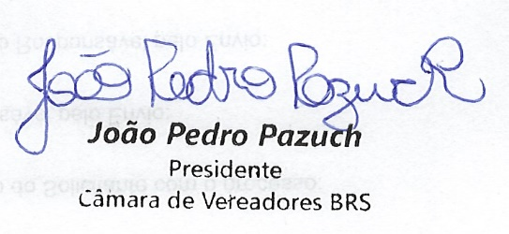
Bom Retiro do Sul 03 de agosto de 2021.

